114年2月7日餐點照片
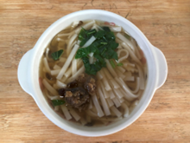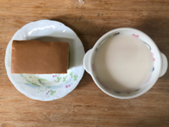
早餐(鍋燒烏龍麵) 下午點心(蛋糕、豆奶)
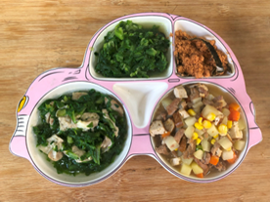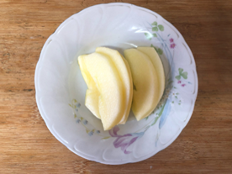
午餐(海苔肉鬆、馬鈴薯燉肉、炒地瓜葉、紫菜蛋花湯、蘋果)

